Nutrientes
Todos os nutrientes são muito importantes para a manutenção do bom funcionamento do nosso organismo, por isso devemos manter uma dieta balanceada.
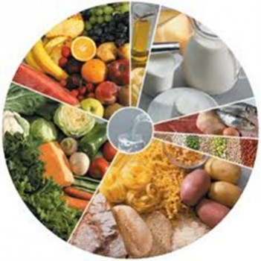
Manter uma alimentação balanceada e rica em nutrientes é de fundamental importância
Quando falamos em nutrição, podemos defini-la como processos que vão desde a ingestão dos alimentos até à sua absorção pelo nosso organismo. Os seres humanos são seres heterotróficos e onívoros, ou seja, alimentam-se de outros organismos e mantêm uma alimentação muito variada, composta de produtos de origem vegetal e animal.
É muito importante ter uma dieta balanceada, constituída por proteínas, vitaminas, sais minerais, água, carboidratos e lipídeos, que são as fontes de energia e matéria-prima para o funcionamento das células.
O nosso organismo consegue produzir grande parte das substâncias de que necessita, a partir da transformação química dos nutrientes que ingerimos com a alimentação. Mas existem outras substâncias nutritivas que não são produzidas pelo nosso organismo, sendo necessário obtê-las prontas no alimento. Essas substâncias são chamadas de nutrientes essenciais e, além das vitaminas, podemos citar alguns aminoácidos que o corpo não consegue produzir, como isoleucina, leucina, valina, fenilalanina, metionina, treonina, triptofano e lisina, chamados de aminoácidos essenciais.
As proteínas que ingerimos na alimentação fornecem aminoácidos às células, que os utilizam na fabricação de suas próprias proteínas. São substâncias que constituem as estruturas do nosso corpo e são chamadas também de nutrientes plásticos. Os aminoácidos essenciais devem ser obtidos a partir da ingestão de alimentos ricos em proteínas, como carne, leite, queijos e outros alimentos de origem animal. Mas sempre lembrando que o consumo em excesso de produtos de origem animal pode causar alguns prejuízos ao organismo.
As vitaminas são substâncias orgânicas consideradas como nutrientes essenciais. São substânciasnecessárias em pequenas quantidades, mas que influenciam muito no bom funcionamento do nosso organismo. A maior parte das vitaminas auxilia as reações químicas catalisadas por enzimas e a sua falta causa sérios prejuízos ao organismo.
Os sais minerais são nutrientes inorgânicos muito importantes para o bom funcionamento do organismo de todos os seres vivos e a falta de alguns desses minerais pode prejudicar o metabolismo.
A água não é um nutriente, mas é fundamental para a vida. Além de sua ingestão na forma líquida, há também a água ingerida quando nos alimentamos, pois ela faz parte da composição da maioria dos alimentos.
Outros nutrientes orgânicos muito importantes para os organismos vivos são os carboidratos(também chamados de glicídios) e os lipídios. Esses nutrientes têm a função de fornecer energia para as células e por isso podem ser chamados de nutrientes energéticos.

